Diseño sostenible: economía circular y evaluación de la sostenibilidad
1. Ingeniería, medioambiente y sociedad
La ingeniería no es neutral: sus decisiones moldean nuestra vida cotidiana y transforman el entorno natural. Priorizar eficiencia o beneficio económico sin valorar el impacto social o ambiental puede generar consecuencias graves, como ilustran el fenómeno del rag picking o el colapso del edificio Rana Plaza.
En muchas ciudades de la India, miles de personas (conocidas como rag pickers) sobreviven recolectando residuos en vertederos sin protección sanitaria, exponiéndose a sustancias tóxicas y perpetuando problemas sociales (Wilson et al., 2006). Su labor, aunque vinculada en cierto modo a la economía circular, se desarrolla de manera precaria y marginal.
En Bangladesh, el derrumbe del edificio Rana Plaza provocó más de mil muertes. El edificio fue construido sin permisos adecuados sobre un terreno inestable, se sobrecargó con plantas adicionales y maquinaria pesada para la que no estaba diseñado y, pese a haberse detectado grietas el día anterior a la tragedia, los trabajadores fueron obligados a entrar (Clean Clothes Campaign, 2013).
En contraste, cuando la ingeniería incorpora criterios de sostenibilidad y economía circular, puede mejorar significativamente el bienestar colectivo. Por ejemplo, las calles asfaltadas y expuestas al sol pueden alcanzar temperaturas muy elevadas, mientras que las avenidas arboladas permanecen significativamente más frescas gracias a la sombra y la evapotranspiración de los árboles. Esta diferencia térmica, que puede superar los 10 °C, contribuye a reducir considerablemente la demanda energética en climatización (Li et al., 2024).
El diseño urbano enfrenta también dos visiones ideológicas contrapuestas. La primera asocia la libertad al uso del vehículo privado, generando espacios urbanos dominados por el coche, con más ruido, contaminación, calor y pérdida de espacio público. La segunda visión propone "ideologizar" el espacio urbano, es decir, planificar deliberadamente el espacio urbano para priorizar la movilidad activa, la vegetación y la convivencia. Este enfoque permite recuperar entornos más habitables, con menor consumo energético, mejor confort térmico y mayor calidad de vida (Berglund-Snodgrass, 2022).
Idea clave: Cada proyecto de ingeniería debe incorporar desde su concepción la responsabilidad social y ambiental. Prevenir desastres, diseñar infraestructuras resilientes o favorecer microclimas habitables convierte a la ingeniería en una herramienta de progreso sostenible.
2. Huella ecológica (Ecological Footprint – EF)
La huella ecológica es un indicador que mide el impacto ambiental de nuestras actividades sobre el planeta. Representa la superficie total necesaria para suministrar los recursos naturales que consumimos (energía, alimentos, materiales, etc.) y absorber los residuos que generamos, en especial las emisiones de CO₂ (Wackernagel & Rees, 1996; Global Footprint Network, 2019a). Se expresa en hectáreas globales (hag) y sirve para comparar la demanda humana sobre los ecosistemas con la capacidad regenerativa de la Tierra.
2.1. Huella ecológica y Biocapacidad
La huella ecológica es la superficie necesaria para cubrir tanto el consumo de recursos como la absorción de residuos. La biocapacidad, en cambio, es la capacidad del planeta para regenerar recursos y asimilar desechos. Una sociedad se considera sostenible si su huella ecológica es menor que la biocapacidad disponible (Global Footprint Network, 2019a).
Actualmente, la biocapacidad media por persona es de aproximadamente 1,5 hag/hab, mientras que la huella ecológica global media alcanza los 2,6 hag/hab. Esto implica que la humanidad necesitaría unos 1,7 planetas para sostener el modelo de vida actual, y por tanto acumula una deuda ecológica cada año (Global Footprint Network, 2019b).
La biocapacidad per cápita se ha ido reduciendo a medida que ha crecido la población mundial, mientras que la huella de carbono representa ya más del 60% de la huella ecológica total. Desde alrededor de 1970, el déficit ecológico global no ha dejado de aumentar (Global Footprint Network, 2020 y 2024).
Regla práctica: Una sociedad es sostenible si su huella ecológica se mantiene por debajo de la biocapacidad disponible; por encima de ese umbral se genera déficit ecológico acumulado.
2.2. Metodología de cálculo y sobrecapacidad
Existen dos enfoques principales para el cálculo:
- Huella ecológica de producción (EF_{p}): mide el impacto asociado a la producción interna.
- Huella ecológica de consumo (EF_{c}): incluye también las importaciones (EFᵢ) y resta las exportaciones (EFₑ):
$$EF_{c}​=EF_{p}​+EF_{i}​-EF_{e}​$$
Esta metodología ha sido desarrollada y sistematizada por la organización Global Footprint Network (2019a).
Cuando la sociedad consume más de lo que su territorio puede regenerar, recurre a:
- Áreas fantasma: uso de recursos de otros países vía comercio.
- Áreas fósil: utilización de recursos no renovables del pasado (combustibles fósiles).
- Áreas de pérdida: sobreexplotación de renovables, comprometiendo su regeneración futura.
El Día de la Sobrecapacidad es la fecha en que la huella ecológica acumulada mundial supera la biocapacidad planetaria del año. En 2022, el Día de la Sobrecapacidad global se alcanzó el 2 de agosto, y en España el 12 de mayo (ACS Recycling, 2022).
Si las tendencias actuales continúan, será necesario cada vez un mayor número de planetas para sostener nuestro modo de vida. Solo una reducción sostenida y rápida del impacto ambiental permitirá recuperar el equilibrio entre huella ecológica y biocapacidad.
3. Análisis de Ciclo de Vida – ACV (Life Cycle Assessment – LCA)
El Análisis de Ciclo de Vida (ACV) es una metodología estandarizada que permite evaluar de forma objetiva, metódica y científica los impactos ambientales asociados a un producto, servicio o actividad a lo largo de todas sus etapas: desde la extracción de recursos hasta su producción, distribución, uso y fin de vida (ISO 14040, 2006).
A diferencia de la huella ecológica, que es un indicador agregado que estima la superficie bioproductiva necesaria para mantener un determinado estilo de vida o actividad (en hag/hab), el ACV proporciona un análisis más detallado y multidimensional. Evalúa diversas categorías de impacto ambiental (e.g. calentamiento global, acidificación, eutrofización, toxicidad humana o uso de recursos) y permite identificar con precisión los puntos críticos en el ciclo de vida de un producto o proceso.
Esta herramienta permite analizar tanto productos como actividades o procesos, ayudando a reducir el consumo de materias primas y energía, minimizar emisiones, comparar alternativas tecnológicas o de materiales, optimizar etapas del ciclo de vida y fomentar el ecodiseño. Su aplicabilidad es amplia: desde la elección de materiales de construcción hasta el análisis ambiental de distintos tipos de envases o procesos industriales.
3.1. Metodología del ACV
La metodología del ACV está regulada por las normas internacionales ISO 14040 e ISO 14044, que establecen cuatro fases principales (ISO 14044, 2006):
- Definición de objetivos y alcance: Se establecen los motivos del estudio, la aplicación prevista, los límites del sistema y las etapas del ciclo de vida a considerar. Los límites pueden definirse como "de la cuna a la puerta" (cradle to gate), "de la cuna a la tumba" (cradle to grave) o "de la cuna a la cuna" (cradle to cradle).
- Inventario del ciclo de vida: cuantificación de entradas (energía, agua, materiales) y salidas (emisiones, residuos) del sistema del producto a lo largo de todo su ciclo de vida.
- Evaluación de impactos: Los datos del inventario se clasifican e interpretan según diferentes categorías de impacto, mediante indicadores midpoint (ligados al mecanismo ambiental, por ejemplo: calentamiento global en kg CO₂ eq, consumo energético en MJ, eutrofización en kg N eq, acidificación en kg SO₂ eq), o indicadores endpoint (daño sobre la salud humana, calidad del ecosistema y recursos naturales).
- Interpretación: Análisis de resultados, identificación de puntos críticos y recomendaciones para reducir impactos ambientales.
3.2. Categorías de impacto ambiental en ACV
En un ACV no solo se analiza el calentamiento global (huella de carbono), sino un conjunto de categorías de impacto que representan diferentes tipos de efectos ambientales. En los métodos de referencia (p. ej., CML, ReCiPe, UNEP/SETAC), estas categorías midpoint suelen agruparse en bloques como: uso de recursos, contaminación del aire y del agua, efectos sobre ecosistemas y salud humana. Entre las más habituales se encuentran:
- Calentamiento global (GWP, Global Warming Potential): contribución al cambio climático por emisiones de gases de efecto invernadero, en kg de CO₂ equivalente.
- Acidificación (AP, Acidification Potential): potencial de formación de lluvia ácida y la acidificación de suelos y ecosistemas acuáticos, por gases como SO₂, NOₓ o NH₃. Se expresa en kg de SO₂ equivalente.
- Eutrofización (EP, Eutrophication Potential): exceso de nutrientes (nitrógeno, fósforo) que llegan a aguas continentales o marinas y pueden provocar proliferación de algas, falta de oxígeno y pérdida de biodiversidad, en kg de NO₃⁻, kg N o kg P equivalente.
- Formación de ozono fotoquímico / smog (POCP): contribución a la formación de ozono troposférico (smog fotoquímico) por emisiones de compuestos orgánicos volátiles (COV) y NOₓ, con efectos sobre salud humana y vegetación. Se expresa en kg de eteno equivalente.
- Toxicidad humana y ecotoxicidad: efectos tóxicos de sustancias químicas sobre la salud humana y los ecosistemas, considerando exposición a través de aire, agua y suelo. Los indicadores se expresan en unidades específicas según el método (p. ej., CTUh para salud humana).
- Agotamiento de recursos (energía y materiales): uso de energía primaria (MJ) y agotamiento de combustibles fósiles o de recursos minerales y metálicos, que reflejan la presión sobre los recursos no renovables.
- Agotamiento de la capa de ozono (ODP): efecto de ciertas sustancias (CFC, HCFC, halones, etc.) sobre la capa de ozono estratosférica, en kg de CFC‑11 equivalente.
Cada método de ACV define su propio conjunto de categorías e indicadores, pero la lógica es siempre la misma:
1. Convertir el inventario (emisiones y consumos) en resultados por categoría mediante factores de caracterización,
2. Interpretar estos resultados comparando alternativas y detectando posibles trade‑offs (mejorar en una categoría pero empeorar en otra).
3.3. ACV y sostenibilidad
El ACV forma parte integral de las herramientas de evaluación de la sostenibilidad en conjunción con el Life Cycle Costing (LCC), que evalúa los costes económicos totales del ciclo de vida, y el Social Life Cycle Assessment (S-LCA), que evalúa impactos sociales como salud, bienestar, equidad y condiciones laborales (UNEP, 2009). En conjunto, estas tres metodologías conforman el Life Cycle Sustainability Assessment (LCSA), definido como:
LCSA = LCA + LCC + S-LCA
Esta evaluación integral permite una visión sistémica y equilibrada de los tres pilares de la sostenibilidad: ambiental, económico y social. El LCSA evalúa todos los impactos negativos y beneficios ambientales, sociales y económicos en los procesos de toma de decisiones hacia productos más sostenibles a lo largo de su ciclo de vida.
La metodología S-LCA, basada en el marco ISO 14044, evalúa los aspectos sociales y socioeconómicos de productos y servicios, considerando cinco grupos principales de partes interesadas: trabajadores, consumidores, comunidad local, sociedad y actores de la cadena de valor (UNEP, 2009). Por su parte, el LCC analiza todos los costes directos e indirectos asignables a un producto desde la concepción hasta el final de su vida útil, incluyendo costes de adquisición, operación, mantenimiento y disposición final.
Normativa ISO relacionada
El ACV está regulado por la serie ISO 14000 sobre gestión ambiental, particularmente las normas ISO 14040 (principios y marco metodológico) e ISO 14044 (requisitos y directrices). Otras normas ISO relevantes incluyen la gestión ambiental (ISO 14001), el etiquetado ambiental (ISO 14020), la comunicación ambiental (ISO 14063) y la integración del ecodiseño en los sistemas de gestión ambiental (ISO 14006:2020).
Esta metodología permite a la ingeniería evaluar de forma rigurosa y sistemática el desempeño ambiental de productos y servicios, facilitando decisiones informadas que contribuyan a un desarrollo más sostenible y responsable.
Tabla 1. Comparación entre huella ecológica, ACV y huella de carbono.
Indicador | Qué mide | Unidad | Alcance
Huella ecológica | Superficie bioproductiva necesaria para sostener un estilo de vida o actividad (recursos + absorción de residuos) | hag/hab  (hag = hectáreas globales) | Agregado, comparación a escala global
Análisis de Ciclo de Vida (ACV) | Múltiples categorías de impacto ambiental de un producto, servicio o proceso a lo largo de su ciclo de vida | Según categoría (kg CO₂ eq, kg SO₂ eq, MJ, etc.) | Detallado y multidimensional, orienta decisiones de diseño
Huella de carbono | Emisiones de gases de efecto invernadero asociadas a una actividad, producto, servicio u organización | kg CO₂ eq | Aplicación específica del ACV centrada en calentamiento global

4. Huella de carbono
La huella de carbono mide la cantidad total de emisiones de gases de efecto invernadero (GEI) asociadas directa o indirectamente a una actividad, producto, servicio u organización (MITECO, 2024). Se expresa en toneladas de CO₂ equivalente (t CO₂eq), considerando el potencial de calentamiento global (PCG) de cada gas para comparar el impacto relativo de diferentes GEI respecto al CO₂ como referencia (Weya Academy, 2025).
A diferencia de la huella ecológica, centrada en la superficie bioproductiva necesaria para sostener un estilo de vida, la huella de carbono se limita a las emisiones de GEI. Por su parte, el Análisis de Ciclo de Vida (ACV) proporciona el marco metodológico para evaluar múltiples impactos ambientales, siendo la huella de carbono una de sus aplicaciones, enfocada específicamente en la categoría de calentamiento global.
4.1. Gases de efecto invernadero (GEI) y alcances
Los principales GEI regulados por el Protocolo de Kioto y sus enmiendas posteriores son:
- Dióxido de carbono (CO₂)
- Metano (CH₄)
- Óxido nitroso (N₂O)
- Hidrofluorocarbonos (HFCs)
- Perfluorocarbonos (PFCs)
- Hexafluoruro de azufre (SF₆)
- Trifluoruro de nitrógeno (NF₃) - añadido por la Enmienda de Doha
Cada gas tiene un potencial de calentamiento global (PCG) distinto y una vida útil diferente en la atmósfera. Por ejemplo, el CO₂ es el más abundante, pero otros como el SF₆ tienen un PCG miles de veces mayor.
El Protocolo de Gases de Efecto Invernadero (GHG Protocol) clasifica las emisiones en tres alcances:
Tabla 2. Alcances según el GHG Protocol.
Alcance | Definición | Ejemplos
Alcance 1 | Emisiones directas de fuentes propias o controladas por la organización | Combustión, procesos industriales, fugas, cambios en el uso del suelo.
Alcance 2 | Emisiones indirectas por la electricidad o energía adquirida y consumida por la organización. | Consumo eléctrico de las instalaciones. Calor/frío industrial
Alcance 3 | Otras emisiones indirectas en la cadena de valor. Suelen representar más del 70% de la huella total de una empresa (World Economic Forum, 2024). | Transporte, servicios utilizados, bienes adquiridos, uso de productos vendidos.
4.2. Cálculo, normativa e informe
Metodología
El cálculo se basa en la fórmula siguiente:
Emisiones [kg CO₂eq] = DA [unidad X] × FE [kg CO₂eq/unidad X]
Donde:
- Dato de actividad (DA): cantidad de energía consumida, combustible utilizado, etc.
- Factor de emisión (FE): cantidad de GEI emitido por unidad de actividad.
Ejemplos:
- Emisiones transporte: litros de combustible × FE [kg CO₂eq/L]
- Emisiones consumo de electricidad: kWh consumidos × FE [kg CO₂eq/kWh]
Normativa y registros
El cálculo de la huella de carbono está respaldado por la norma ISO 14064, que establece principios y requisitos para la cuantificación, monitorización, reporte y verificación de emisiones de GEI (Eurofins Environment, 2025).
En España, el Ministerio para la Transición Ecológica y el Reto Demográfico (MITECO, 2024) proporciona calculadoras específicas y mantiene un registro voluntario de huella de carbono. Organismos autonómicos como la Oficina Catalana del Cambio Climático (OCCC, 2024) también ofrecen herramientas y registros regionales para facilitar este proceso (Huella de Carbono España, 2022).
Contenido del informe de huella de carbono
Un informe completo de huella de carbono debe incluir:
- Descripción de la organización
- Periodo de cálculo, límites y alcances
- Cuantificación de emisiones por alcance y tipo de GEI
- Metodología empleada y factores utilizados
- Ratio de emisiones por unidad funcional
- Supuestos y exclusiones
- Verificación y plan de mejora
El cálculo y registro de la huella de carbono se está convirtiendo progresivamente en una obligación legal para grandes empresas, mientras que para las pequeñas y medianas empresas sigue siendo mayoritariamente voluntario, aunque cada vez más valorado por stakeholders y mercados (GreeMko, 2025). Entre sus ventajas destacan identificar oportunidades de ahorro energético, participar en esquemas voluntarios de compensación, mejorar la reputación, detectar nuevas oportunidades de negocio sostenibles y anticiparse a regulaciones emergentes.
5. Economía circular
La economía circular describe una alternativa regenerativa al modelo lineal de “tomar-hacer-tirar”. Propone diseñar productos y sistemas para que los materiales se mantengan en circulación y los procesos se alimenten con energía renovable, reduciendo la presión sobre los recursos y las emisiones de GEI (Ellen MacArthur Foundation, 2019).
5.1. Del modelo lineal al circular
El modelo lineal extrae recursos, los transforma en productos y, tras su uso, los desecha. Se apoya en dos supuestos erróneos: la disponibilidad inagotable de materias primas y la capacidad ilimitada de la biosfera para absorber residuos. De este modo, el crecimiento económico queda ligado al consumo creciente de recursos y energía, con impactos ambientales cada vez mayores (Ellen MacArthur Foundation, 2019).
La economía circular plantea un cambio de paradigma, replanteando los sistemas de producción y consumo para:
- Diseñar desde el inicio la reducción de residuos y la eliminación de tóxicos.
- Mantener productos y materiales en uso mediante reutilización, reparación, remanufactura y reciclaje.
- Regenerar los sistemas naturales devolviendo nutrientes al suelo y recargando ecosistemas.
Idea clave: Aplicar estas estrategias permite desvincular el desarrollo económico del uso de recursos finitos y del incremento de las emisiones de GEI (Ellen MacArthur Foundation, 2019).
5.2. Aplicaciones sectoriales
i. Movilidad
La movilidad circular combina electrificación, servicios compartidos y vehículos autónomos para reducir la huella material, el consumo energético y la siniestralidad. Modelos del International Transport Forum (ITF, 2023) muestran que, en escenarios de alto uso compartido, las emisiones urbanas de CO₂ pueden disminuir más del 80% con solo el 2% de la flota actual.
ii. Alimentación y uso del suelo
En el sistema lineal se desperdicia cerca del 30% de los alimentos producidos y la eficiencia de los fertilizantes sintéticos es muy baja (FAO, 2019). Un enfoque circular plantea:
- Reducir el desperdicio alimentario un 40% para 2050.
- Disminuir en un 80% los fertilizantes sintéticos mediante nutrientes recuperados.
- Regenerar suelos y fomentar dietas basadas en más alimentos vegetales.
Estas medidas generan beneficios climáticos, mejoran la salud y aumentan la resiliencia de los sistemas agroalimentarios.
5.3. Políticas y estrategias
España Circular 2030
La Estrategia Española de Economía Circular fija, para 2030, reducir un 30% el consumo nacional de materiales y un 15% la generación de residuos respecto a 2010, mejorar un 10% la eficiencia hídrica y recortar a la mitad la pérdida de alimentos en toda la cadena (MITECO, 2020). La instrumentación se articula en planes de acción trienales y exige la implicación de administraciones, empresas y ciudadanía.
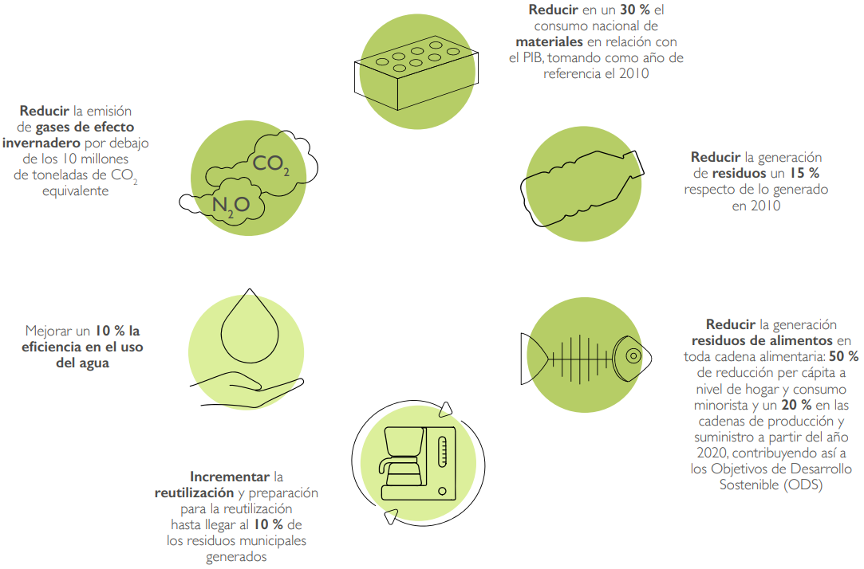
Transición energética
La circularidad requiere energía renovable. En 2023, el 50,3% de la electricidad española procedió de fuentes renovables —eólica, solar e hidráulica—, récord histórico que reduce la dependencia de combustibles fósiles y las emisiones asociadas (REE, 2024). Incrementar esta cuota es esencial para que la economía circular logre desvincular la prosperidad del carbono.
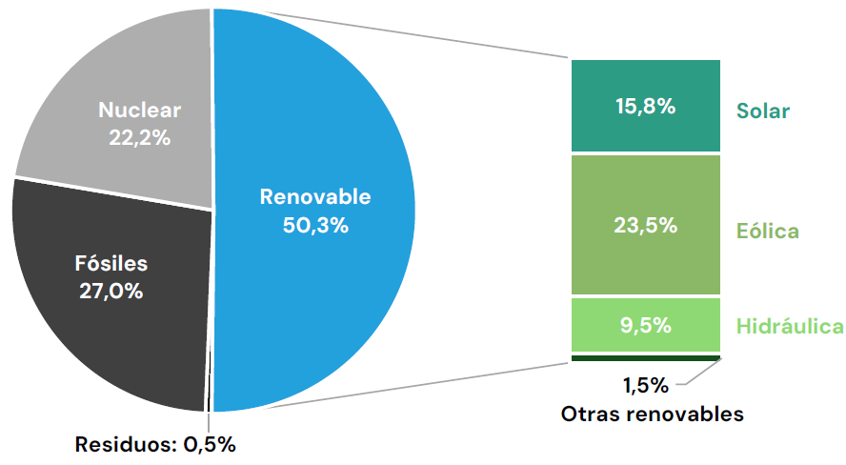
6. Ecodiseño
La integración de criterios ambientales en la fase de concepción es la forma más eficaz de evitar impactos a lo largo de la vida de un producto. Lo que no se diseña bien al principio suele ser costoso —o incluso imposible— de corregir después. El ecodiseño incorpora la variable ambiental desde la fase de concepción, evitando que los impactos se “fijen” en el producto y resulten costosos, o imposibles, de corregir más adelante. El ecodiseño convierte la sostenibilidad en un requisito funcional más, al mismo nivel que la seguridad, la calidad o el coste, y permite a la ingeniería anticiparse a regulaciones cada vez más estrictas, reducir riesgos en la cadena de suministro y ganar ventajas competitivas (ISO 14006, 2020; UNEP, 2011).
¿Qué es el ecodiseño?
- Definición: Integración sistemática de criterios ambientales en el diseño y desarrollo de productos o servicios con el fin de minimizar su huella ecológica.
- Objetivo: Reducir los impactos a lo largo de todo el ciclo de vida, desde la extracción de materias primas hasta el fin de vida o la circularidad.
- Importancia: Elemento clave para cumplir el nuevo Reglamento europeo de productos sostenibles (ESPR) y responder a las expectativas de un mercado cada vez más exigente (European Commission, 2024).
Principios de la rueda LiDS (Lifecycle Design Strategy)
Van Hemel propuso una “rueda” con ocho estrategias agrupadas en cuatro niveles de prioridad (Van Hemel & Brezet, 1997):
Nivel de prioridad | Estrategias | Ejemplos
- Conceptos innovadores | Desmaterialización  Uso compartido  Multifuncionalidad  Integración de funciones | Música en streaming  Car-sharing  Smartphone  Muebles modulares
- Componentes del producto | Selección de materiales de bajo impacto  Reducción de masa y volumen | Materiales reciclados, renovables o reciclables
- Estructura del producto | Optimización de producción y distribución  Reducción de impactos en la fase de uso | Uso de energía renovable, embalajes reutilizables, electrodomésticos A+++, iluminación LED
- Sistema de producto | Prolongación de la vida útil  Diseño para desmontaje y reciclaje (DfD) | Durabilidad, reparabilidad, actualizaciones, separación de materiales
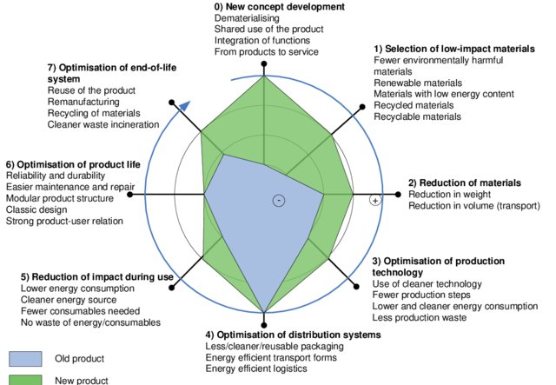
Metodologías y herramientas:
- Análisis de Ciclo de Vida (ACV): cuantifica múltiples categorías de impacto y permite comparar alternativas.
- Diseño para el desmontaje (DfD): promueve uniones reversibles, modularidad y acceso a componentes críticos.
- ISO 14006:2020: guía vigente para integrar el ecodiseño en los sistemas de gestión ambiental, actualiza al informe técnico retirado ISO/TR 14062:2002.
- Reglamento europeo ESPR: establece requisitos sobre durabilidad, reparabilidad, contenido reciclado y pasaporte digital de productos, que los equipos de diseño deben considerar desde la fase inicial (European Commission, 2024).
Retos y barreras habituales
- Costes iniciales más altos: Los materiales sostenibles y la reconfiguración de procesos suelen exigir mayor inversión.
- Mayores exigencias técnicas: necesidad de datos fiables de ACV, conocimiento normativo y coordinación en la cadena de suministro (proveedores y clientes).
- Inercia organizacional: Resistencia al cambio interno (dentro de las organizaciones) y externo (entre los consumidores) en diseño y logística.
- Entorno regulatorio dinámico: La legislación, como el ESPR, evoluciona rápidamente y obliga a actualizar diseños y declaraciones ambientales.
Superar estos desafíos implica tratar la sostenibilidad como un objetivo de negocio, apoyarse en datos comparativos de ACV y reforzar la cooperación con proveedores y usuarios.
Preguntas de repaso
- Diferencia la huella ecológica, el ACV y la huella de carbono en cuanto a qué miden, en qué unidades y con qué alcance.
- ¿Qué significa que la humanidad “necesitaría 1,7 planetas” y cómo se relaciona con el Día de la Sobrecapacidad?
- Describe las cuatro fases del ACV según las normas ISO 14040 e ISO 14044.
- ¿Qué diferencia hay entre un indicador midpoint y uno endpoint en la evaluación de impactos de un ACV?
- Explica qué diferencia hay entre los alcances 1, 2 y 3 de emisiones de GEI.
- ¿Qué diferencia hay entre economía lineal y economía circular, y qué estrategias propone esta última?
- Describe los cuatros niveles de prioridad de la rueda LiDS y pon un ejemplo de estrategias para cada uno.
- ¿Por qué se considera que el ecodiseño debe integrarse desde la fase de concepción y no corregirse a posteriori?
Referencias
ACS Recycling, 2022. El Día de la Sobrecapacidad de la Tierra en España 2022.
https://acsrecycling.es/el-dia-de-la-sobrecapacidad-en-espana-2022
Berglund-Snodgrass, L., 2022. Urban planning for car-free housing and ideas of future desired states. Nordic Journal of Urban Studies, 2(1), 66-95. https://doi.org/10.18261/njus.2.1.4
Clean Clothes Campaign, 2013. Deadliest garment factory collapse ever kills 1138 and injures thousands more. https://cleanclothes.org/campaigns/past/ua/2013/cases/ranaplaza
Ellen MacArthur Foundation, 2019. Completing the Picture: How the Circular Economy Tackles Climate Change. www.ellenmacarthurfoundation.org/completing-the-picture
Eurofins Environment, 2025. ¿Qué es la norma ISO 14064? Mide la huella de tu organización. www.eurofins-environment.es/es/iso-14064/
European Commission, 2024. Ecodesign for Sustainable Products Regulation (ESPR) – Official Portal. https://commission.europa.eu/energy-climate-change-environment/standards-tools-and-labels/products-labelling-rules-and-requirements/ecodesign-sustainable-products-regulation_en
FAO (Food and Agriculture Organization), 2019. The State of Food and Agriculture 2019: Moving Forward on Food Loss and Waste Reduction. https://doi.org/10.4060/CA6030EN
Global Footprint Network, 2019a. National Footprint Accounts. www.footprintnetwork.org/resources/data/
Global Footprint Network, 2019b. How Many Earths? www.overshootday.org/content/uploads/2019/05/How_many_Earths_2019_English.pdf
Global Footprint Network, 2020. Living Planet Report. www.footprintnetwork.org/living-planet-report/
Global Footprint Network, 2024. Climate Change & the Carbon Footprint. www.footprintnetwork.org/our-work/climate-change/
GreeMko, 2025. Cálculo de la huella de carbono, los cambios que trae el 2025. https://greemko.com/blog/calculo-de-la-huella-de-carbono-2025/
Huella de Carbono España, 2022. Registros de huella de carbono en España: ¿cómo funcionan? www.huelladecarbono.info/actualidad/registros-huella-de-carbono-espana-cuales-son-como-funcionan/
ISO 14006, 2020. Environmental Management Systems — Guidelines for Incorporating Ecodesign. International Organization for Standardization. www.iso.org/standard/72644.html
ISO 14040, 2006. Gestión ambiental. Análisis de ciclo de vida. Principios y marco de referencia. International Organization for Standardization. www.iso.org/standard/37456.html
ISO 14044, 2006. Gestión ambiental. Análisis de ciclo de vida. Requisitos y directrices. International Organization for Standardization. www.iso.org/standard/38498.html
ITF (International Transport Forum), 2023. ITF Transport Outlook 2023: Summary. https://www.itf-oecd.org/sites/default/files/repositories/itf-transport-outlook-2023-summary-en.pdf
Li, H.; Zhao, Y.; Wang, C.; Bardhan, R., 2024. Cooling efficacy of trees across cities is determined by background climate, urban morphology, and tree trait. Nature Communications Earth & Environment, 5, 902. https://doi.org/10.1038/s43247-024-01908-4
MITECO (Ministerio para la Transición Ecológica y el Reto Demográfico), 2020. Estrategia Española de Economía Circular y Planes de Acción. https://www.miteco.gob.es/es/calidad-y-evaluacion-ambiental/temas/economia-circular/estrategia.html
MITECO (Ministerio para la Transición Ecológica y el Reto Demográfico), 2024. Registro de huella de carbono, compensación y proyectos de absorción de CO₂. www.miteco.gob.es/es/cambio-climatico/temas/registro-huella.html
OCCC (Oficina Catalana del Cambio Climático), 2024. Calculadora de emisiones de GEI. Generalitat de Catalunya. https://canviclimatic.gencat.cat/es/actua/calculadora_demissions/
REE (Red Eléctrica de España), 2024. Informe resumen de Energías Renovables 2023. https://www.sistemaelectrico-ree.es/sites/default/files/2024-03/Informe_Renovables_2023.pdf
UNEP, 2009. Life Cycle Initiative. United Nations Environment Program. www.lifecycleinitiative.org/
UNEP, 2011. Design for Sustainability: A Practical Approach for Developing Economies. United Nations Environment Programme. https://www.greenpolicyplatform.org/sites/default/files/downloads/resource/Design_for_sustainability%20-%20a_practical_approach_for_developing_economies_UNEP.pdf
Van Hemel, C.; Brezet, H., 1997. EcoDesign: Empirical Research of the Environmental Design of Products. Delft University of Technology. https://cfsd.org.uk/journal/archive/97jspd2.pdf
Wackernagel, M.; Rees, W., 1996. Our Ecological Footprint: Reducing Human Impact on the Earth. New Society Publishers. https://faculty.washington.edu/stevehar/footprint.pdf
Weya Academy, 2025. ¿Qué es el Potencial de Calentamiento Global (PCG)? https://weya.academy/co2-equivalente/
Wilson, D.C.; Velis, C.; Cheeseman, C.R., 2006. Role of informal sector recycling in waste management in developing countries. Habitat International, 30(4), 797-808. https://doi.org/10.1016/j.habitatint.2005.09.005
World Economic Forum, 2024. ¿Cuál es la diferencia entre las emisiones de alcance 1, 2 y 3? https://es.weforum.org/stories/2022/09/cual-es-la-diferencia-entre-las-emisiones-de-alcance-1-2-y-3-y-que-hacen-las-empresas-para-reducir-las-tres/

